Опросный лист
по подбору канализационной насосной станции
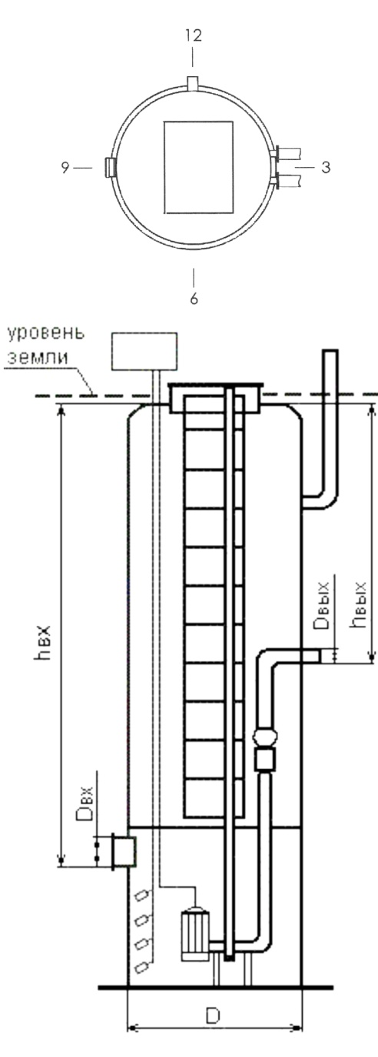
Контактные данные:
1 | Заказчик
2 | Контактный телефон, факс,  e-mail, адрес
3 | Ответственный сотрудник
4 | Название объекта (адрес)
Информация о КНС
1* | Тип перекачиваемой жидкости  (хоз./быт.,ливн., химич.)
2 | Производительность КНС, м³/сут.
3* | Максимальный часовой расход, м³/ч
4* | Расчетный напор на выходе из КНС, м
5 | Длина напорного трубопровода, м (если не задан расчетный напор)
6 | Геодезическая разность высот между местом установки КНС и местом приема перекачиваемых стоков, м (если не задан расчетный напор)
7 | Углы поворота, количество (если не задан расчетный напор)
8 | Количество насосов | рабочих
8 | Количество насосов | резервных
8 | Количество насосов | запасных на склад
9 | Подводящий трубопровод | материал
10 | Подводящий трубопровод | количество
11 | Подводящий трубопровод | наружный диаметр (Dвх), мм
12* | Подводящий трубопровод | глубина залегания (лоток hвх), мм
13 | Подводящий трубопровод | направление, часов
14 | Подводящий трубопровод | предполагаемый тип соединения  (фланец, раструб и т.д.)
15 | Напорный  трубопровод | материал
16 | Напорный  трубопровод | количество (1 или 2)
17 | Напорный  трубопровод | наружный диаметр (Dвых), мм
18* | Напорный  трубопровод | глубина залегания (лоток hвых), мм
19 | Напорный  трубопровод | направление, часов
20 | Корзина для сбора мусора (да/нет)
21 | Необходимость теплоизоляции КНС
22 | Установка под проезжей частью (да/нет)
23 | Направление ввода кабелей в КНС, часов
24 | Длина кабеля насоса, м |  |  | 10м | 15м
25* | Исполнение ШУ насосами (внутреннее/наружное)
26* | Необходимость защиты АВР ШУ насосами (да/нет)
27* | Тип подключения насосного оборудования |  |  | 380В | 220В
Комментарии:

* - обязательные поля для заполнения

